

***Compte Rendu Sprint 2 « FixIt »***

Réalisé par le Groupe « La Casa De La Suerte » :

* Arfaoui Med Amine
* Chtourou Abderrahmen
* Degachi Hela
* Hamrit Noussair
* Jedidi Oumema
* Mansouri Sahar

***Sommaire :***

1. *Introduction générale …………………………………………………3*
2. *Sprint 2 Backlog Complet ……………....……………………………4*
3. *Extrait du tableau des Story Tests…………….…….……………..13*
4. *Diagramme de Séquence Objets ………………………………….15*
5. *Diagramme de Classes de Conception …………………………..16*
6. *Burndown Chart….…….……………………………………….…...17*
7. ***Introduction générale :***

* Dans le cadre de module PIDEV au sein de l’Ecole Supérieure Privée d’Ingénierie et de Technologies, les étudiants en quatrième année doivent mener une plateforme.
* Notre équipe LA CASA DE LA SUERTE, composée de six personnes a choisi de réaliser une plateforme FIXIT qui permet la gestion des services.
* Notre projet d’intégration et de développement consiste à concevoir et à réaliser une application Web de gestion d’une pépinière.
* Cette application web a pour but de gérer les utilisateurs, les annonces, les catégories, les réclamations, ainsi que les commandes.
* Notre travail au niveau de ce sprint 2 consiste à comprendre les besoins afin de satisfaire les besoins du client.

1. ***Sprint 2 Backlog Complet :***

|  |  |  |  |  |  |  |  |
| --- | --- | --- | --- | --- | --- | --- | --- |
| **ID_F** | **Feature** | **ID_user** | **User_Story** | **Id_Tasks** | **Tasks** | **Estimation** | **Responsable** |
| 1 | Gestion des Catégories | 1.1 | En tant qu'Aaministrateur je souhaite ajouter une categorie | 1..1..1 | Préparation de l’interface d’ajout des categories ajoutcategorie.html.twig ; logiciel PhpStorm | 2 | Arfaoui |
| 1..1..2 | Création de l’action ajoutcategorieAction() dans categorieController.php sous le projet Symfony ; logiciel PhpStorm | 2 |
| 1..1..3 | Configuration de la route ajouter_categorie dans le routing.yml ; logiciel PhpStorm | 0,5 |
| 1..1..4 | Création de d l’entité categorie.php | 1 |
| 1..1..5 | Tester la fonctionnalité de l’ajout d’un categorie | 0.5 |
| 1.2 | En tant qu’Administarteur je souhaite modifier une catégorie | 1..2..1 | Préparation de l’interface de modification des categories modifiercategorie.html.twig ; logiciel PhpStorm | 2 | Arfaoui |
| 1..2..2 | Implémentation de l’action modifiercategorieAction() dans categorieController.php sous le projet Symfony ; logiciel PhpStorm | 2 |
| 1..2..3 | Configuration de la route modifier_categorie dans le routing.yml ; logiciel PhpStorm | 0.5 |
| 1..2..4 | Utilisation de l’entité categorie.php | 0.5 |
| 1..2..5 | Tester la fonctionnalité de la modification d’ un categorie | 0.5 |
| 1.3 | En tant qu’Administarteur je souhaite supprimer un categorie | 1..3..1 | Préparation de l’interface de suppression des categories supprimercategorie.html. twig ; logiciel PhpStorm | 2 | Arfaoui |
| 1..3..2 | Implémentation de l’action supprimercategorieAction() dans categorieController.php sous le projet Symfony ; logiciel PhpStorm | 2 |
| 1..3..3 | Configuration de la route supprimer_categorie dans le routing.yml ; logiciel PhpStorm | 0.5 |
| 1..3..4 | Utilisation de l’entité categorie.php | 0.5 |
| 1..3..5 | Vérification fonctionnelle de la suppression du categorie | 0.5 |
| 1.4 | En tant qu’Administarteur je souhaite afficher un categorie | 1..4..1 | Préparation de l’interface de la page d’ affichage des categories affichagecategorie.html.twig ; logiciel PhpStorm | 2 | Arfaoui |
| 1..4..2 | Implémentation de l’action afficherercategorieAction() dans categorieController.php sous le projet Symfony ; logiciel PhpStorm | 2 |
| 1..4..3 | Configuration de la route affichage_categorie dans le routing.yml ; logiciel PhpStorm | 0.5 |
| 1..4..4 | Utilisation de l’entité categorie.php | 0.5 |
| 1..4..5 | Vérification fonctionnelle de l’affichage des categories | 0.5 |
| 2 | Gestion des Remises | *2.1* | *En tant qu’Administarteur je souhaite ajouter un Remise* | 2..1..1 | Préparation de l’interface d’ajout des Remises ajoutRemise.html.twig ; logiciel PhpStorm | 2 | Noussair |
| 2..1..2 | Création de l’action ajoutRemiseAction() dans RemiseController.php sous le projet Symfony ; logiciel PhpStorm | 2 |
| 2..1..3 | Configuration de la route ajouterRemise dans le routing.yml ; logiciel PhpStorm | 0.5 |
| 2..1..4 | Création de d l’entité Remise.php | 1 |
| 2..1..5 | Tester la fonctionnalité de l’ajout d’un Remise | 0.5 |
| 2.2 | En tant qu’Administarteur je souhaite modifier un Remise | 2..2..1 | Préparation de l’interface de modification des Remises modifierRemise.html.twig ; logiciel PhpStorm | 2 | Noussair |
| 2..2..2 | Implémentation de l’action modifierRemiseAction() dans RemiseController.php sous le projet Symfony ; logiciel PhpStorm | 2 |
| 2..2..3 | Configuration de la route modifierRemise dans le routing.yml ; logiciel PhpStorm | 0.5 |
| 2..2..4 | Utilisation de l’entité Remise.php | 0.5 |
| 2..2..5 | Tester la fonctionnalité de la modification d’ un Remise | 0.5 |
| 2.3 | En tant qu’Administarteur je souhaite supprimer un Remise | 2..3..1 | Préparation de l’interface de suppression des Remises supprimerRemise.html.twig ; logiciel PhpStorm | 2 | Noussair |
| 2..3..2 | Implémentation de l’action supprimerRemiseAction() dans RemiseController.php sous le projet Symfony ; logiciel PhpStorm | 2 |
| 2..3..3 | Configuration de la route supprimerRemise dans le routing.yml ; logiciel PhpStorm | 0.5 |
| 2..3..4 | Utilisation de l’entité Remise.php | 0.5 |
| 2..3..5 | Vérification fonctionnelle de la suppression du Remise | 0.5 |
| 2.4 | En tant qu’Administarteur je souhaite afficher un Remise | 2..4..1 | Préparation de l’interface de la page d’ affichage des Remises affichageRemise. html.twig ; logiciel PhpStorm | 2 | Noussair |
|  |  |  |  | 2..4..2 | Implémentation de l’action affichererRemiseAction() dans RemiseController.php sous le projet Symfony ; logiciel PhpStorm | 2 |  |
| 2..4..3 | Configuration de la route affichageRemise dans le routing.yml ; logiciel PhpStorm | 0.5 |
| 2..4..4 | Utilisation de l’entité Remise.php | 0.5 |
| 2..4..5 | Vérification fonctionnelle de l’affichage des Remises | 0.5 |
| 3 | Gestion des Réclamations | *3.1* | *En tant que Utilisateur je souhaite envoyer une réclamation* | 3.1..1 | Préparation de l’interface d’ajout des réclamations Réclamation.html.twig ; logiciel PhpStorm | 2 | Hela |
| 3.1..2 | Création de l’action ajouterReclamationAction() dans ReclamationController.php sous le projet Symfony ; logiciel PhpStorm | 2 |
| 3.1..3 | Configuration de la route ajouter_Reclamation dans le routing.yml ; logiciel PhpStorm | 0.5 |
| 3.1..4 | Création de l’entité Reclamation.php | 1 |
| 3.1..5 | Tester la fonctionnalité de l’ajout d’une Reclamation | 0.5 |
| 3.2 | En tant qu’Administarteur je souhaite supprimer une Reclamation | 3.2..1 | Préparation de l’interface de suppression des Reclamations supprimerReclamation. html.twig ; logiciel PhpStorm | 2 | Hela |
| 3.2..2 | Implémentation de l’action supprimerReclamationAction() dans ReclamationController.php sous le projet Symfony ; logiciel PhpStorm | 2 |
| 3.3..3 | Configuration de la route supprimer_Reclamation dans le routing.yml  ; logiciel PhpStorm | 0.5 |
| 3.3..4 | Utilisation de l’entité Reclamation.php | 0.5 |
| 3.2..5 | Vérification fonctionnelle de la suppression du Reclamation | 0.5 |
| 3.3 | En tant qu’Administarteur je souhaite afficher une Reclamation | 3.3..1 | Préparation de l’interface de la page d’ affichage des Reclamations affichageReclamation.html.twig ; logiciel PhpStorm | 2 | Hela |
| 3.3..2 | Implémentation de l’action affichererReclamationAction() dans ReclamationController.php sous le projet Symfony ; logiciel PhpStorm | 2 |
| 3.3..3 | Configuration de la route affichage_Reclamation dans le routing.yml  ; logiciel PhpStorm | 0.5 |
| 3.3..4 | Utilisation de l’entité Reclamation.php | 0.5 |
| 3.4 | En tant que Utilisateur je souhaite afficher une Reclamation | 3.4..1 | Préparation de l’interface de la page d’ affichage des Reclamations affichageReclamation.html.twig ; logiciel PhpStorm | 2 | Hela |
| 3.4..2 | Implémentation de l’action affichererReclamationAction() dans ReclamationController.php sous le projet Symfony ; logiciel PhpStorm | 2 |
| 3.4..3 | Configuration de la route affichage_Reclamation dans le routing.yml  ; logiciel PhpStorm | 0.5 |
| 3.4..4 | Utilisation de l’entité Reclamation.php | 0.5 |
| 4 | Gestion des annonces | *4.1* | *En tant que Client je veux ajouter une Annonce* | 4.1..1 | Créer l’interface d’ajout des annonces « ajoutAnnonce.html.twig» | 2 | Oumema |
| 4.1..2 | Créer l’action ajoutAnnonceAction() dans AnnonceController.php sous le projet Symfony ; logiciel PhpStorm | 2 |
| 4.1..3 | Ajouter la route ajouterAnnonce dans le routing.yml | 0.5 |
| 4.1..4 | Créer l’entité « Annonce.php » | 1 |
| 4.1..5 | Tester la fonctionnalité de l’ajout des Annonces | 0.5 |
| 4.2 | En tant que Client je veux modifier une Annonce | 4.2..1 | Créer l’interface de modification des Annonces « modifierAnnonce.html.twig » ; logiciel PhpStorm | 2 | Oumema |
| 4.2..2 | Implémenter l’action modifierAnnonceAction() dans « AnnonceController.php » sous le projet Symfony ; logiciel PhpStorm | 2 |
| 4.2..3 | Configurer la route modifierAnnonce dans le « routing.yml » ; logiciel PhpStorm | 0.5 |
| 4.2..4 | Utiliser l’entité Annonce.php | 0.5 |
| 4.2..5 | Tester la fonctionnalité de la modification d’ un Annonce | 0.5 |
| 4.3 | En tant que Client je veux supprimer une Annonce | 4.3..1 | Créer l’interface de suppression des Annonces « supprimerAnnonce.html.twig »  ; logiciel PhpStorm | 2 | Oumema |
| 4.3..2 | Implémenter l’action supprimerAnnonceAction() dans « AnnonceController.php » sous le projet Symfony ; logiciel PhpStorm | 2 |
| 4.3..3 | Configurer la route « supprimerAnnonce » dans le routing.yml ; logiciel PhpStorm | 0.5 |
| 4.3..4 | Utiliser l’entité « Annonce.php » | 0.5 |
|  |  |  |  | 4.3..5 | Tester le fonctionnement de la suppression de l’Annonce | 0.5 |  |
| 4.4 | En tant que Client je veux afficher une Annonce | 4.4..1 | Créer l’interface de la page d’affichage des Annonces « affichageAnnonce.html.twig » ; logiciel PhpStorm | 2 | Oumema |
| 4.4..2 | Implémenter l’action affichererAnnonceAction() dans « AnnonceController.php » sous le projet Symfony ; logiciel PhpStorm | 2 |
| 4.4..3 | Configurer la route « affichageAnnonce » dans le routing.yml ; logiciel PhpStorm | 0.5 |
| 4.4..4 | Utiliser l’entité « Annonce.php" | 0.5 |
| 4.4..5 | Tester le fonctionnement de l’affichage des Annonces | 0.5 |
| 4.5 | En tant qu’ Admin/Freelancer/Client je veux consulter les Annonces | 4.5..1 | Créer l’interface de la page d’affichage des Annonces « affichageAnnoncea.html.twig »  ; logiciel PhpStorm | 2 | Oumema |
|  | 4.5..2 | Implémenter l’action affichererAnnonceaAction() dans « AnnonceController.php » sous le projet Symfony ; logiciel PhpStorm | 2 |
| 4.5..3 | Configurer la route « affichageAnnoncea » dans le routing.yml ; logiciel PhpStorm | 0.5 |
| 4.5..4 | Utiliser l’entité « Annonce.php" | 0.5 |
| 4.5..5 | Tester le fonctionnement de l’affichage des Annonces | 0.5 |
| 5 | Gestion des commande | 5.1 | En tant que utilisateur je souhaite ajouter une commande | 5..1..1 | Préparation de l’interface d’ajout des commandes ajoutCommande.html.twig ; logiciel PhpStorm | 2 | Sahar |
| 5..1..2 | Création de l’action ajoutCommandeAction() dans CommandeController.php sous le projet Symfony ; logiciel PhpStorm | 2 |
| 5..1..3 | Configuration de la route ajouter_Commande dans le routing.yml ; logiciel PhpStorm | 0.5 |
| 5..1..4 | Création de l’entité Commande.php | 1 |
| 5..1..5 | Tester la fonctionnalité de l’ajout d’une commande | 0.5 |
| 5.2 | En tant que utilisateur je souhaite modifier une commande | 5..2..1 | Préparation de l’interface de modification des Commandes modifierCommande.html. twig ; logiciel PhpStorm | 2 | Sahar |
| 5..2..2 | Implémentation de l’action modifierCommandeAction() dans CommandeController.php sous le projet Symfony ; logiciel PhpStorm | 2 |
| 5..2..3 | Configuration de la route modifier_Commande dans le routing.yml ; logiciel PhpStorm | 0.5 |
| 5..2..4 | Utilisation de l’entité Commande.php | 0.5 |
| 5..2..5 | Tester la fonctionnalité de la modification d'une commande | 0.5 |
| 5.3 | En tant que utilisateur je souhaite annuler une commande | 5..3..1 | Préparation de l’interface de suppression des commandes supprimerCommande. html.twig ; logiciel PhpStorm | 2 | Sahar |
| 5..3..2 | Implémentation de l’action supprimerCommandeAction() dans CommandeController.php sous le projet Symfony ; logiciel PhpStorm | 2 |
| 5..3..3 | Configuration de la route supprimer_commande dans le routing.yml ; logiciel PhpStorm | 0.5 |
| 5..3..4 | Utilisation de l’entité Commande.php | 0.5 |
| 5..3..5 | Vérification fonctionnelle de la suppression d'une commande | 0.5 |
| 5.4 | En tant que utilisateur je souhaite afficher mes commandes | 5..4..1 | Préparation de l’interface de la page d’ affichage des commandes affichageCommande.html.twig ; logiciel PhpStorm | 2 | Sahar |
| 5..4..2 | Implémentation de l’action afficherCommandeAction() dans CommandeController.php sous le projet Symfony ; logiciel PhpStorm | 2 |
| 5..4..3 | Configuration de la route affichage_Commande dans le routing.yml ; logiciel PhpStorm | 0.5 |
| 5..4..4 | Utilisation de l’entité commande.php | 0.5 |
| 5..4..5 | Vérification fonctionnelle de l’affichage des commandes | 0.5 |
| 6 | Gestion des produits | *6.1* | *En tant qu’Administarteur je souhaite ajouter un produit* | 6..1..1 | Préparation de l’interface d’ajout des produits ajoutProduit.html.twig ; logiciel PhpStorm | 2 | Abderrahman |
| 6..1..2 | Création de l’action ajoutProduitAction() dans ProduitController.php sous le projet Symfony ; logiciel PhpStorm | 2 |
| 6..1..3 | Configuration de la route ajouter_Produit dans le routing.yml ; logiciel PhpStorm | 0.5 |
| 6..1..4 | Création de d l’entité Produit.php | 1 |
| 6..1..5 | Tester la fonctionnalité de l’ajout d’un produit | 0.5 |
|  |  | 6.2 | En tant qu’Administarteur je souhaite modifier un produit | 6..2..1 | Préparation de l’interface de modification des produits modifierProduit.html.twig ; logiciel PhpStorm | 2 | Abderrahman |
| 6..2..2 | Implémentation de l’action modifierProduitAction() dans ProduitController.php sous le projet Symfony ; logiciel PhpStorm | 2 |
| 6..2..3 | Configuration de la route modifier_Produit dans le routing.yml ; logiciel PhpStorm | 0.5 |
| 6..2..4 | Utilisation de l’entité Produit.php | 0.5 |
| 6..2..5 | Tester la fonctionnalité de la modification d’ un produit | 0.5 |
| 6.3 | En tant qu’Administarteur je souhaite supprimer un produit | 6..3..1 | Préparation de l’interface de suppression des produits supprimerProduit.html.twig ; logiciel PhpStorm | 2 | Abderrahman |
| 6..3..2 | Implémentation de l’action supprimerProduitAction() dans ProduitController.php sous le projet Symfony ; logiciel PhpStorm | 2 |
| 6..3..3 | Configuration de la route supprimer_Produit dans le routing.yml ; logiciel PhpStorm | 0.5 |
| 6..3..4 | Utilisation de l’entité Produit.php | 0.5 |
| 6..3..5 | Vérification fonctionnelle de la suppression du produit | 0.5 |
| 6.4 | En tant qu’Administarteur je souhaite afficher un produit | 6..4..1 | Préparation de l’interface de la page d’ affichage des produits affichageProduit. html.twig ; logiciel PhpStorm | 2 | Abderrahman |
| 6..4..2 | Implémentation de l’action affichererProduitAction() dans ProduitController.php sous le projet Symfony ; logiciel PhpStorm | 2 |
| 6..4..3 | Configuration de la route affichage_Produit dans le routing.yml ; logiciel PhpStorm | 0.5 |
| 6..4..4 | Utilisation de l’entité Produit.php | 0.5 |
| 6..4..5 | Vérification fonctionnelle de l’affichage des produits | 0.5 |

1. ***Extrait du tableau des Story Tests :***

|  |  |  |  |  |  |
| --- | --- | --- | --- | --- | --- |
| ID_F | Feature | id_user | taches |  | story Test |
| 1 | Gestion des Catégories | 1.1 | En tant qu’un Administarteur je souhaite ajouter une catégorie | 1.1..1 | **Réussite :**  **Etant donnée** l’Admin «Arfaoui » ayant l’ID « 69 » valide et déjà connecté à l’application web (authentifié) et la catégorie« Menuiserie » , **Quand** l’Admin « Arfaoui » ajoute une catégorie « Menuiserie » en mentionnant son type, son nom presse le bouton Ajouter  **alors** une notification de succès d’ajout va être  returnee. |
| 1.1..2 | **Echec :**  **Etant donnée** l’Admin « Arfaoui » ayant l’ID « 69 » valide et déjà connecté à l’application web (authentifié) et le catégorie « Menuiserie » , **Quand** l’Admin « Arfaoui » ajoute une catégorie «  Menuiserie » en sans montionner l’un de ces détails son nom et son type , sa disponibilité il presse le boutton Ajouter  **Alors** une alerte d’échec d’ajout va être retournée. |
| 2 | Gestion des Produits | 2..1 | En tant qu’un Administarteur je souhaite ajouter un produit | 2..1..1 | **Reussite :**  **Etant donnée** l’Admin « Abdou » ayant l’ID « 13 » valide et déjà connecté à l’application web (authentifié) et le produit « Marteau » ,  **Quand** l’Admin « Abdou » ajoute un produit « Marteau » en mentionnant sa marque, sa libelle , son prix , sa disponibilité et en important son image , presse le bouton Ajouter  **Alors** une notification de succès d’ajout va être  retournée. |
| 2..1..2 | **Echec :**  **Etant donnée** l’Admin « Abdou » ayant l’ID « 13 » valide et déjà connecté à l’application web (authentifié) et le produit « Marteau » ,  **Quand** l’Admin « Abdou » ajoute un produit « Marteau » en sans montionner l’un de ces détails sa marque, sa libelle, son prix , sa disponibilité il presse le bouton Ajouter  **Alors** une alerte d’échec d’ajout va être retournée. |
| 3 | Gestion des Remise | 3..1 | En tant qu’un Administarteur je souhaite ajouter un Remise | 3..1..1 | **Réussite :**  **Etant donnée** l’Admin « Nou » ayant l’ID « 15 » valide et déjà connecté à l’application web (authentifié) et le remise « black Friday »,  **Quand** l’Admin « Nou » ajoute un remise « Black  Friday » en mentionnant son nom, son pourcentage  , sa disponibilité et, presse le bouton Ajouter **Alors** une notification de succès d’ajout va être retournée. |
| 3..1..2 | **Echec :**  **Etant donnée** l’Admin « Nou » ayant l’ID « 15 » valide et déjà connecté à l’application web (authentifié) et le remise « black Friday » , **Quand** l’Admin « Nou » ajoute un remise « Black  Friday »en sans montionner l’un de ces détails son nom, son pourcentage , sa disponibilité et , presse le bouton Ajouter  **Alors** une alerte d’échec d’ajout va être retournée . |
| 4 | Gestion des annonces | 4.1 | En tant que Client je veux ajouter une annonce | 4.1..1 | **Reussite :**  **Etant donnée** le Client« Oumema » ayant l’ID « 1 » valide et déjà connecté à l’application web (authentifié) , il veut ajouter une annonce les champs sont tous rempli.  **Quand** le Client « Oumema» ajoute une « Annonce »  **Alors l’**announce sera ajoutée. |
| 4.1..2 | **Echec :**  **Etant donnée** le Freelancer « Oumema» ayant l’ID  « 1 » valide et déjà connecté à l’application web (authentifié) , il veut ajouter une Annonce les données des champs codepostal,adresse,titre, typeannonce, titreannonce,Description ,photos,prix sont tous vides ou dépassent la limite des caractères permis  **Quand** le Freelancer « Oumema » ajoute une » Annonce  **Alors** l’annonce ne sera pas ajoutée et une alerte  d’échec d’ajout va être retournée . |
| 5 | Gestion des Reclamations | 5.1 | En tant qu’un Utilisateur je souhaite ajouter une Reclamation | 5.1..1 | **Reussite :**  **Etant donnée** le User « Hela » ayant l’ID « 1333 » valide et déjà connecté à l’application web (authentifié) et la Réclamation « » ,  **Quand** le User « Hela » ajoute une Réclamation « réclamation » en mentionnant son Objet, Texte et Type, presse le bouton Ajouter  **Alors** une notification de succès d’ajout va être retournée. |
| 5.1..2 | **Echec :**  **Etant donnée** le User « Hela » ayant l’ID « 1333 » valide et déjà connecté à l’application web (authentifié) et la Réclamation « » ,  **Quand** le User « Hela » ajoute une Réclamation « réclamation » sans montionner l’un de ces détails ; son Objet, Type ou Texte il presse le bouton Ajouter **Alors** une alerte d’échec d’ajout va être retournée . |
| 6 | Gestion des Commandes | 6.1 | En tant qu’un Utilisateur je souhaite ajouter une Commande | 6..1..1 | **Reussite :**  Etant donnée le User « Sahar» ayant l’ID « 555» valide et déjà connecté à l’application web (authentifié) et Commande« Marteau » ,  Quand le User « Sahar» ajoute une Commande « Marteau » à sa panier il presse le bouton Ajouter Alors une notification de succès d’ajout va être retournée. |
|  |  |  |  | 6..1..2 | **Echec :**  **Etant donnée** le User « Sahar» ayant l’ID « 555» valide et déjà connecté à l’application web (authentifié) et il commande « Marteau » ,  **Quand** le User « Sahar » ajoute une commande « Marteau » à sa panier il presse le bouton Ajouter  **Alors** une alerte d’échec d’ajout va être retournée . |

1. ***Diagramme de Séquence Objets :***

* **Pour la commande d’un produit :**

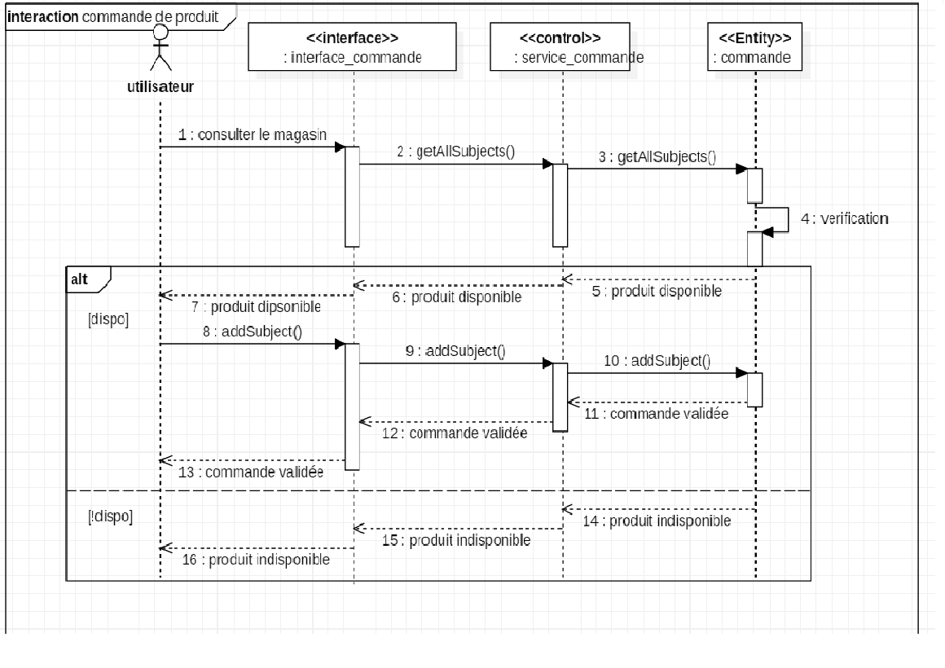

1. ***Diagramme de Classes de Conception :***

* **Pour la commande d’un produit :**

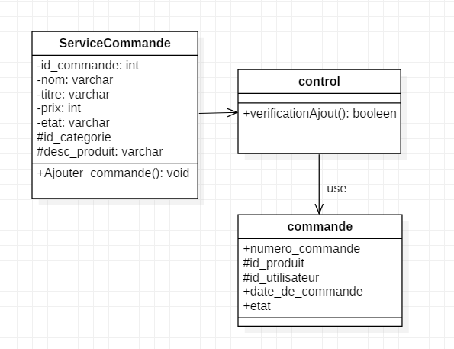

1. ***Burndown Chart :***

